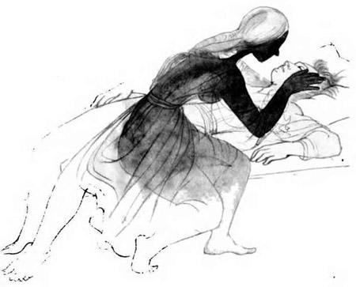У одного отца было три дочери. Вот однажды заболел он и захотелось ему воды напиться из колодца на краю деревни. Только по слухам в том колодце водилась нечистая сила.«Коли напьюсь я этой воды, обязательно мне полегчает», — сказал он своим дочерям.Старшая дочь ему и говорит:«Я вам, батюшка, схожу за водой».Взяла она ведра и пошла. Но только наклонилась над колодцем, чтобы воды набрать, как услышала голос:«Не дам я тебе воды, пока не пообещаешь мне, что станешь моей женой». Девица на это ответила:«Раз я тебя не вижу, так и обещать не могу».Вернулась она домой и говорит:«Не смогла я, батюшка, воды набрать».Средняя дочь собралась:«Коли ты воды не принесла, попробую теперь я».Только и у нее ничего не вышло, и вернулась она домой без воды. Отправилась за водой третья дочь, самая младшая. Пришла она к колодцу, чтобы воды набрать и услышала голос:«Пообещай мне, что станешь моей женой, тогда и воду набирай».А она и говорит:«Обещаю тебе стать твоей женой».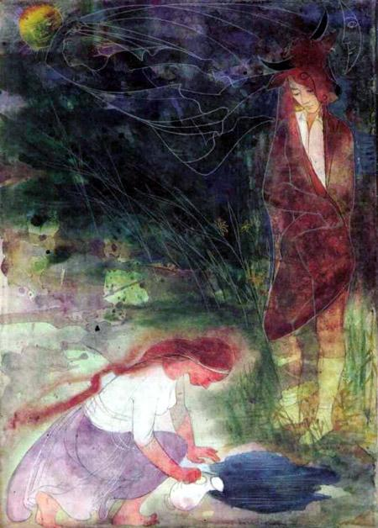А вечером, когда стемнело, кто-то в коровьей шкуре подкрался к дому, вошел к сени и постучал в дверь. Открыла она — и отшатнулась в испуге, а коровья шкура запела:«Коли воду брала,Коли слово дала,Открывай ворота,Принимай жениха».Все с перепугу из избы выбежали и осталась младшая дочь один на один с коровьей шкурой. Только шкура эта спала, а под ней оказался красный молодец, каких свет не видывал. А когда наступила полночь, натянул он снова коровью шкуру и воротился в свой колодец.На другой день он снова пришел и постучал в дверь. Она бросилась ему открывать, но уже с превеликой радостью, потому что он ей очень полюбился. А когда все ушли из избы, он снял коровью шкуру и опять превратился в красного молодца. Только просил ее никому не говорить о том, что она его от заклятия спасла.Но девица не выдержала, рассказала матери, что в коровьей шкуре ходит к ней пригожий молодец, шкуру снимет и под постель положит.Вот на третью ночь, когда он снова пришел, затопила мать хлебную печь, потихоньку вошла в избу, взяла коровью шкуру и бросила ее в огонь. Собрался молодец натянуть на себя шкуру, смотрит — а шкура исчезла. Принялись тогда они оба кричать:«Куда шкура делась?»Мать как услышала, прибежала, рассказала им, что бросила шкуру в хлебную печь, но шкура не сгорела, а вся съежилась. Взяли они шкуру, стали растягивать, чтобы одеть, только она была ему мала.Вот молодец и говорит:«Ах, моя милая, придется нам с тобой разойтись в разные стороны. Должен я в наказание за красное море уйти. И не найдешь ты меня, пока не обобьешь железный посох, не износишь железные башмаки и не наплачешь доверху слезами железный котелок».Расстались они в большом горе и он ушел.А она заказала себе железный посох, железные башмаки и отправилась его искать. Днем и ночью она по нем плакала, а слезы капали в железный котелок.Шла она все дальше и дальше и пришла в один лес. В лесу стояла избушка. Девица постучала в дверь, на порог вышла старуха и спросила:«Чего тебе надобно?»«Я, бабушка, ищу своего милого, пустите меня на одну ночь переночевать».«Дитятко мое, как же ты сюда добралась? Сюда ведь ни птица не долетит, ни солнышко не досветит, ни ветерок не подует. Не могу я тебя пустить переночевать, потому что муж мой — Месяц ясный, все он видит, от него ничего не скроется, даже за печью в уголке!»Но девица принялась ее упрашивать и старуха наконец согласилась. Тут пришел Месяц и говорит:«Фу-фу, человечьим духом пахнет, а ну говори, кто у тебя тут?»«Да никого, только девица одна, что идет своего милого за красное море искать. Не видал ли ты его часом?»«Не видал. Пусть зайдет она за моим братом Солнцем, он всюду светит. Только живет он далеко отсюда».Месяц проводил ее, вывел из лесу и подарил орех.Девица все шла и плакала в тот котелок, пока опять не подошла к дремучему лесу. В том лесу стояла избушка и окна ее светились. Постучала она в дверь, открыла ей старуха и спрашивает:«Кто стучит?»«Это я, бабушка, иду искать своего милого».«Как же ты сюда добралась? Сюда ведь ни птица не долетит, ни месяц не досветит, ни ветер не подует, а ты — пришла».Девица ей и говорит:«Я железный посох оббила, железные башмаки износила, котелок слез наплакала, а своего милого не нашла».Настала полночь и вернулся домой муж старухи. А мужем ее было Солнце. Посветил он за печь и говорит:«Фу-фу, человечьим духом пахнет, а ну говори, кто у тебя тут?»Старуха ему отвечает:«Пустила я к нам девицу одну переночевать. Ищет она своего милого по всему свету. Не видал ли ты его?»«Нет, не видал. Пусть зайдет она за моим братом Ветром, этот все пронюхает, везде пролезет. Только он далеко живет».Солнце проводило девицу, вывело ее из леса и подарило орех.Пошла девица дальше и все плакала в тот котелок, пока не подошла к дремучему-предремучему лесу. В том лесу увидела она избушку и постучала в дверь. Открыла ей старуха и спрашивает:«Кто стучит? Как ты сюда добралась? Ведь сюда и месяц не доглянет, солнце не досветит, заяц не доскачет, а ты — дошла».«Ищу я своего милого, была у Месяца, Месяц послал меня за Солнцем, была у Солнца, Солнце послало меня за Ветром, сказало, что он мне поможет. Пустите меня переночевать хоть в закутке за печкой».Настала полночь, прилетел Ветер домой и говорит:«Фу-фу, человечьим духом пахнет, говори, кто у тебя тут?»«Пустила я к нам девицу переночевать, ищет она своего милого по свету, не видал ли ты его часом?»«Нет, не видал. Вот полечу я завтра с бурей посильнее, может и увижу».Сели они ужинать. К ужину была курица. Как съели ее, Ветер и говорит девице:«Собери-ка все косточки да и спрячь. Они тебе пригодятся».Утром полетел Ветер с большой бурей. Вечером вернулся и рассказывает:«Видел я твоего милого. Женился он и живет за красным морем. Как пойдешь через море, бросай перед собой косточки, что ты вчера насобирала, по ним и пройдешь по воде».Вывел он девицу из леса и подарил ей орех.Шла она, шла, встретила пса и дала ему одну косточку. Потом подошла к самому морю, стала бросать косточки и пошла по ним, даже ног не намочила. Но одной косточки все же не хватило, как раз той, что она дала псу погрызть. Отрезала тогда она мизинец на руке, положила на воду и перебралась на другой берег моря.Милый ее был женат и жил в замке. Попросила она, чтобы взяли ее в услуженье, хоть гусей пасти. Вот раз пасла она гусей, разгрызла орех и нашла в нем серебряное платье. Хозяйке замка платье очень понравилось, и она захотела его купить. А девица и говорит:«Я подарю вам это платье, только позвольте мне одну — единственную ночь провести с вашим мужем».Хозяйка ей разрешила. Только дала она ему зелье снотворное и положила на постель. Пришла ночью девица, просила его, молила, плакала:«Милый ты мой, золотой ты мой, моя шкура коровья! Железные башмаки я износила, железный посох оббила, железный котелок слезами доверху наплакала, пока тебя нашла».Так до утра с ним промучилась, только единого слова от него не услышала.А внизу под окном караульный стоял. Слышал он каждое слово и больно удивлялся, что же все это означает? На другой день рассказал он своему господину, что за ним ночью пастушка приходила и говорила ему: «Милый ты мой, золотой ты мой, моя коровья шкура! Вспомни, как мы ее растягивали, чтобы на тебя одеть!»Тот сразу понял, что пришла за ним девица, которая его от заклятья освободила.На другой день пасла она гусей, разгрызла орех и нашла в нем золотое платье. И эта ночь прошла так же, как и первая. Снова она его просила.«Милый ты мой, золотой ты мой, драгоценный ты мой, в мужья мне нареченный, вспомни, как мы шкуру вытягивали, чтобы на тебя одеть!»Караульный все слышал и рассказал на другой день своему господину.На третью ночь взял господин зелье, только не выпил его, а вылил на землю. Положили его на постель, пришла девица, принялась его целовать, обнимать и слезами поливать:«Милый ты мой, в мужья мне нареченный, вспомни, как мы шкуру растягивали, чтобы тебя в нее завернуть! Взяла я железный посох, железные башмаки, железный котелок, посох я оббила, башмаки износила, котелок слез наплакала — все найти тебя хотела а когда нашла — словечка от тебя добиться не могу!»Тут он обнял ее и говорит:«С сегодняшнего дня будешь ты моей женой, а все люди мои будут тебе служить верно!»С тех пор жили они вместе до самой смерти, а может еще и теперь живут-поживают, добра наживают.

